Додаток 1
Алгоритм створення Telegram-каналу
      - Натиснути на олівець 2. Натиснути на кнопку
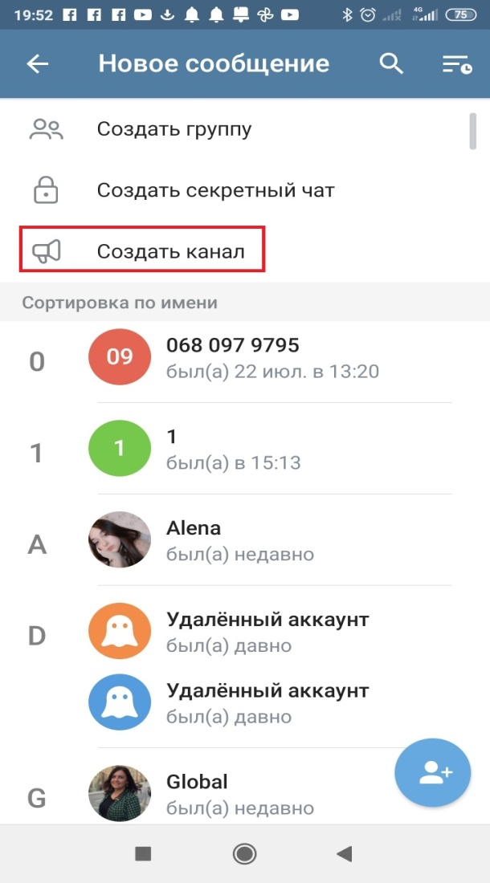
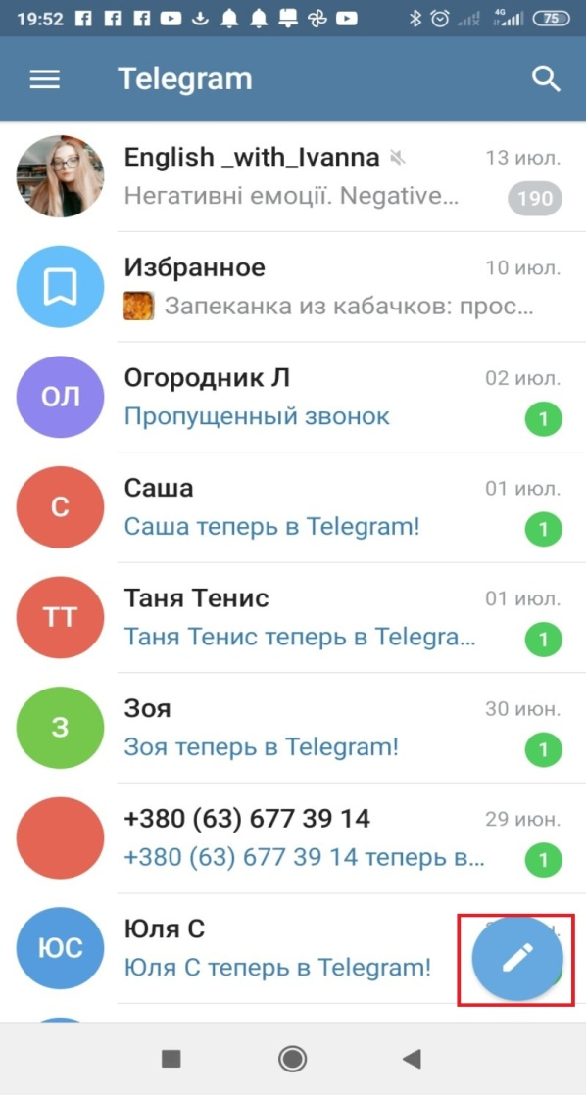

- Назвати канал, прописати короткий опис 4. Обрати тип каналу
та натиснути на «пташечку» та створити посилання
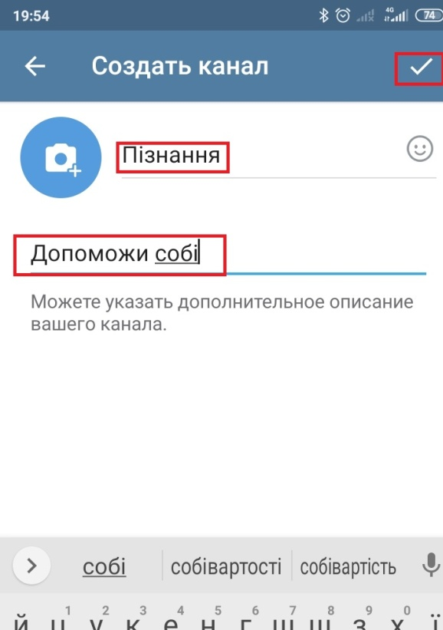
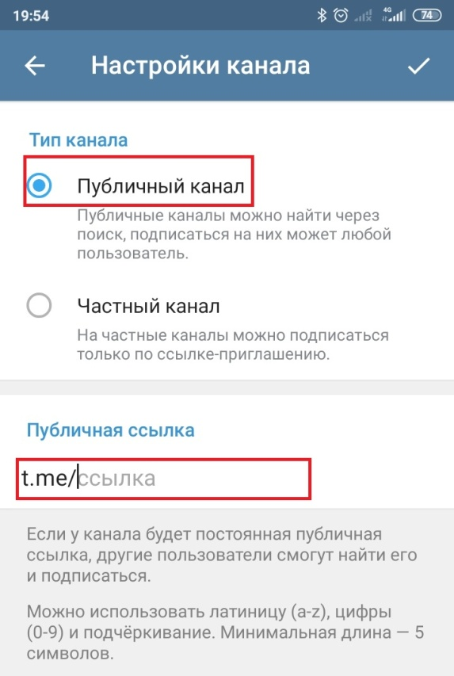
5.Запросити учасників (обрати зі списку) та 6. Вигляд створеного каналу
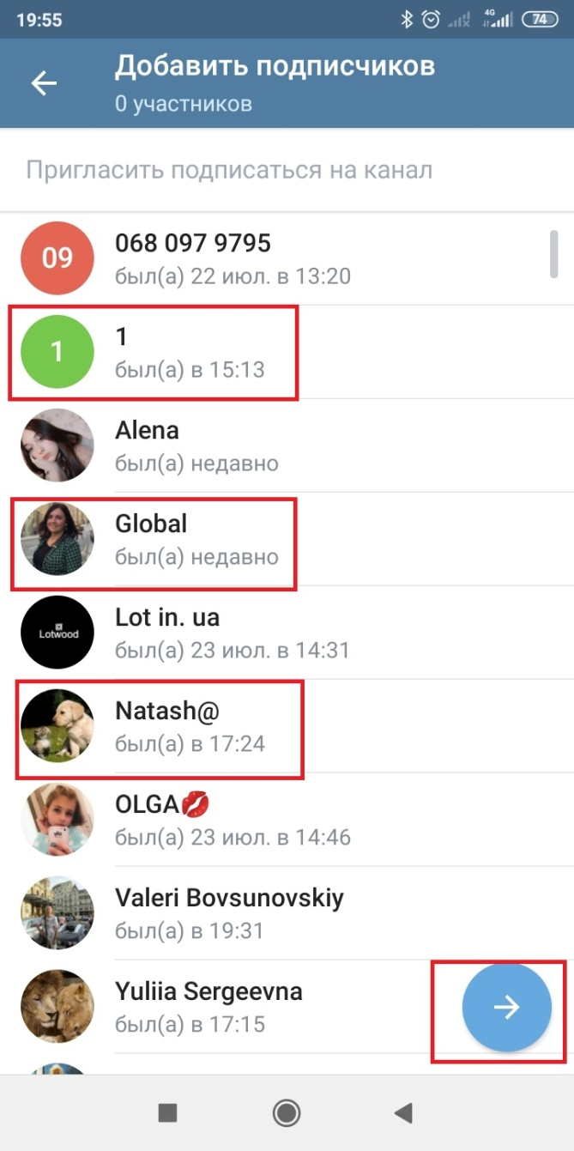
натиснути стрілку

7. Для додавання учасників та 8. Додати учасників (вибрати зі списку, що )
створення обговорень потрібно з’явиться)
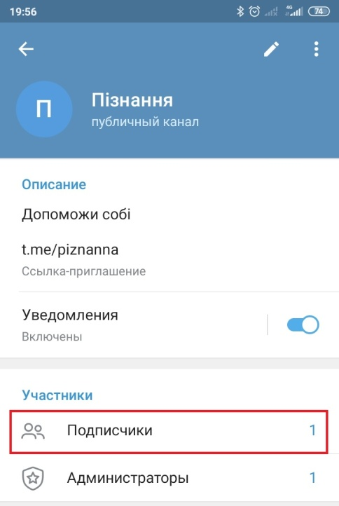
натиснути на назві групи

9.А для створення обговорення 10. Клікнути на обговорення
натиснути олівець вгорі
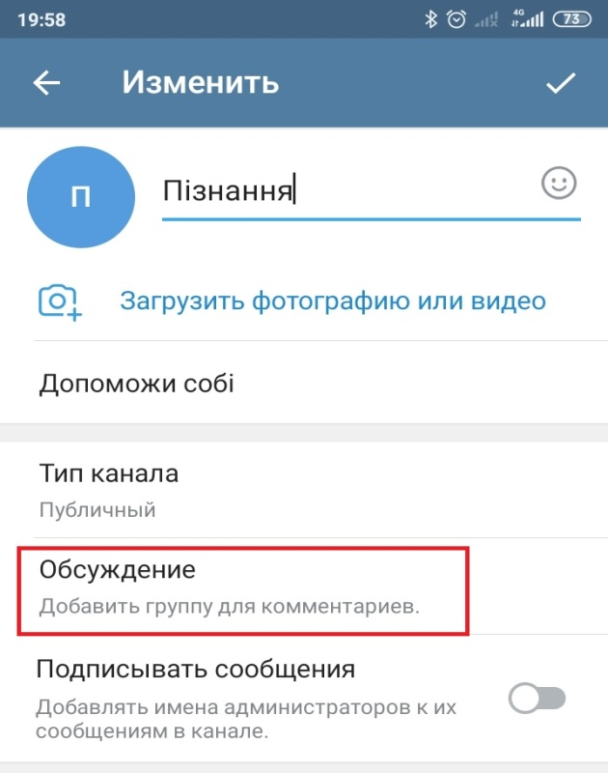
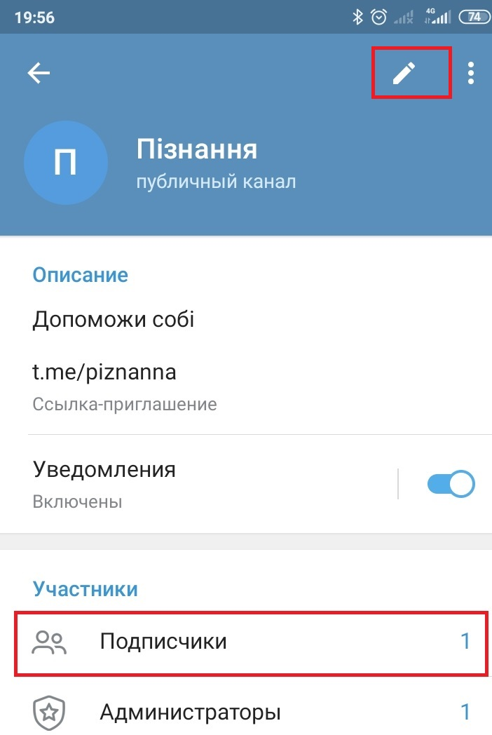

11. Клікнути «Створити групу» 12. Дати назву групі, можна залишити ту, що
була спочатку, запросити учасників за
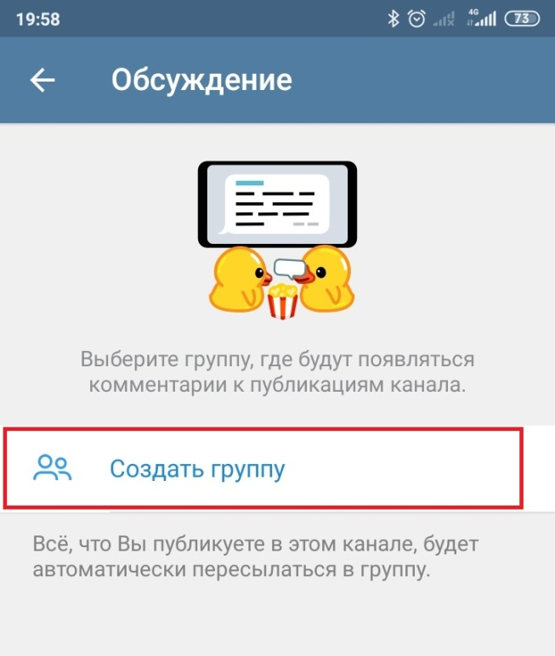
попереднім алгоритмом та натиснути
значок «пташечка». Про те, що можна
вести обговорення на каналі символізує
значок, який з’являється після

натискання на назву
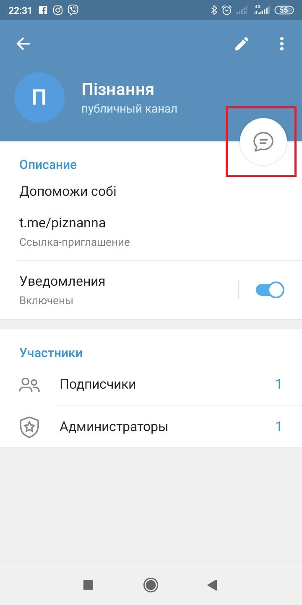

Додаток 2
Теми для ситуацій
- Діти не поділили обід у шкільній їдальні
- Один учень зачепив іншого
- Штовханина на перерві
- Насмішки учнів один з одного
- Крадіжки речей у класі
- Один учень облаяв іншого словами ненормативної лексики

